«В лесу родилась ёлочка»
Под таким названием прошло интеллектуальное мероприятие в 4 классе 4 марта 2019 года
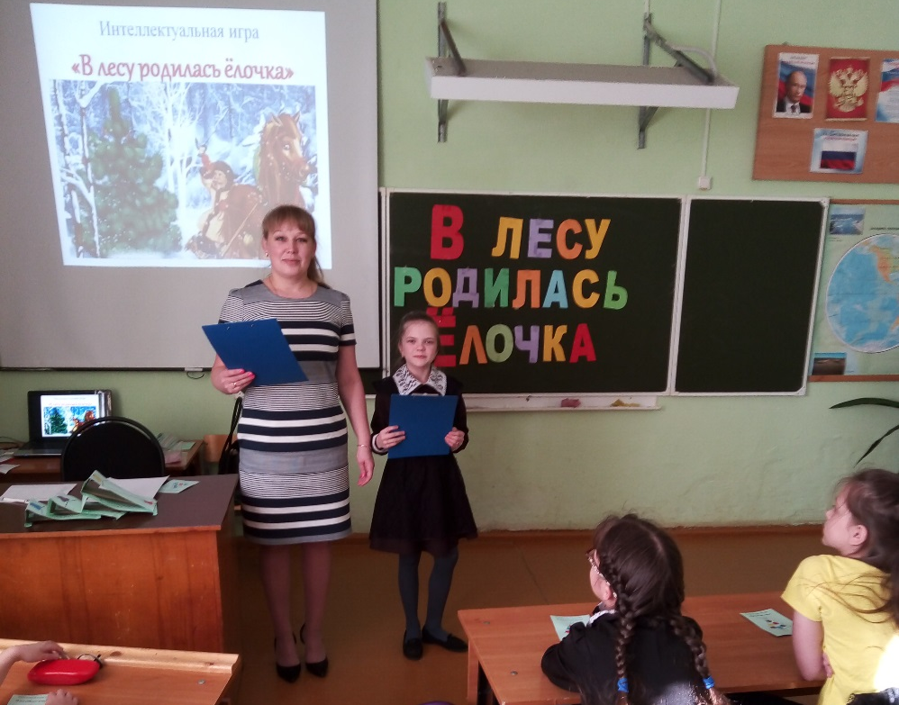
Ведущие – Лукина Ольга Павловна и Кислова Кристина, ученица 4 класса.
Цель мероприятия: сбор материала для исследовательской работы «Новогодний гимн России».
В первом конкурсе командам предложили вставить пропущенные слова в текст знаменитой детской песенки. С этим заданием справились все!
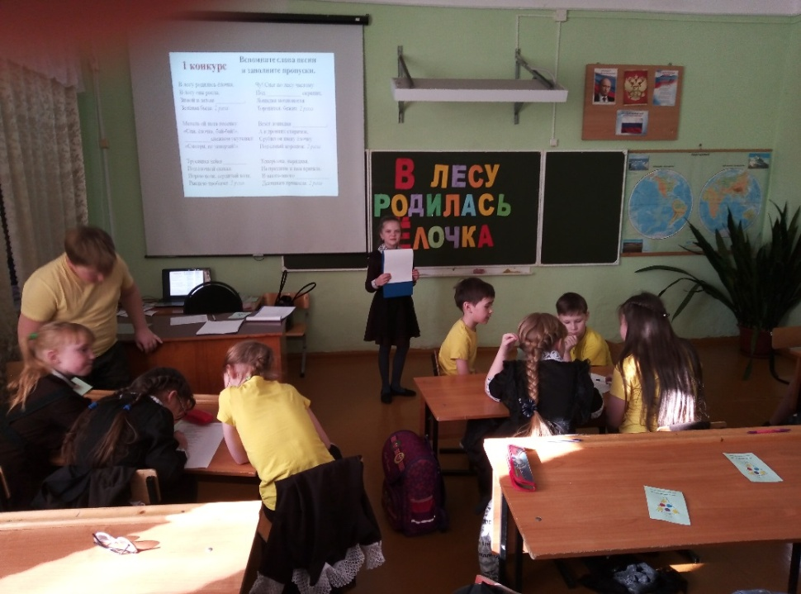
В результате конкурсов дети познакомились с историей появления новогодней песенки «В лесу родилась ёлочка». Узнали автора слов и музыки.
В математическом конкурсе посчитали сколько лет исполнилось этой песенке в 2018 году.
В тестовом конкурсе определили значение неизвестных слов, встречающихся в песенке.
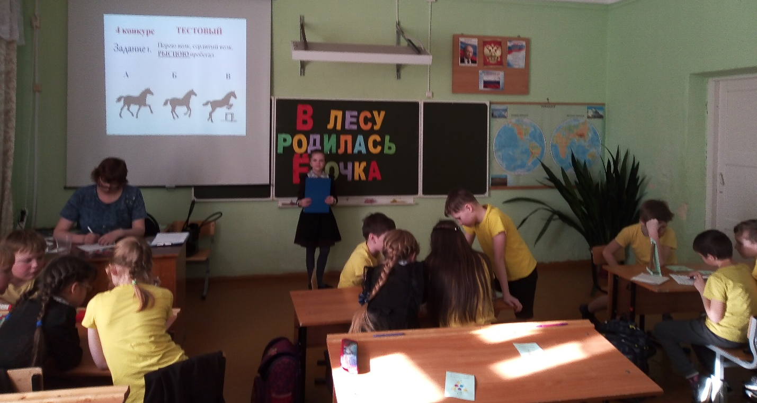
В течение всех конкурсов команды зарабатывали шары на свою ёлочку. В результате чего определилась команда победителя, распределились 2,3 и 4 место. Всем командам были вручены медали!
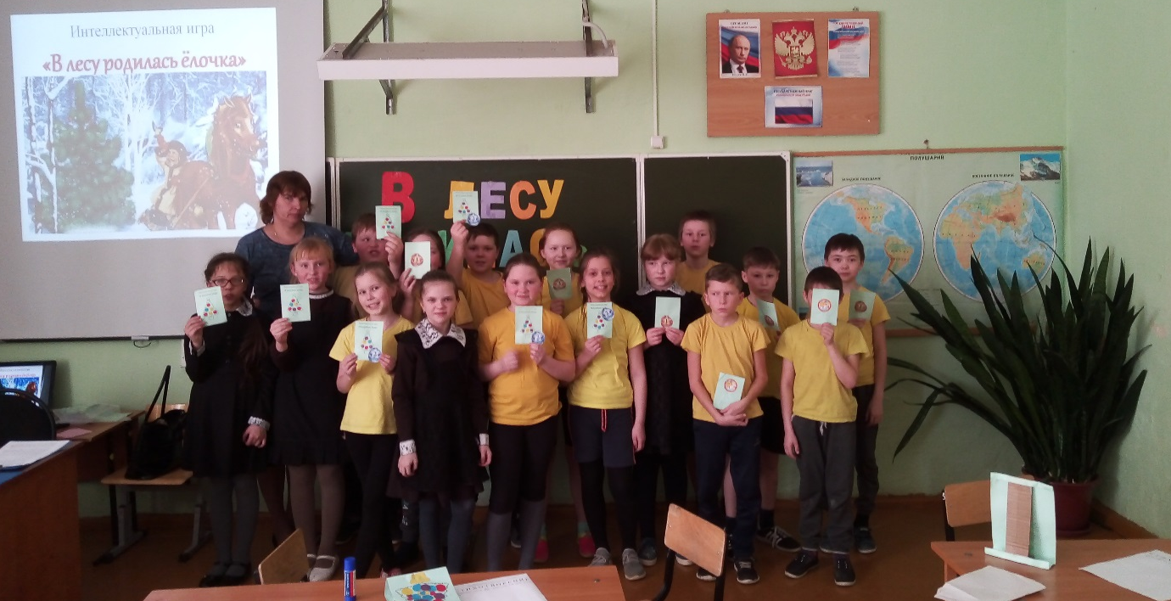

Лукина О.П.

